HTML 5

http://fridaycode.net/html-5-basics/
http://www.w3.org/TR/html4/index/elements.html
http://www.htmldog.com/reference/htmltags/
http://www.w3schools.com/html5/html5_reference.asp
http://www.degraeve.com/reference/specialcharacters.php
http://dev.w3.org/html5/spec/single-page.html
http://www.youtube.com/playlist?list=PLFC82CE88D21E501B&feature=plcp
http://www.kendoui.com/ - тук можем да разгледаме сорса на Телерик
HTML5 Block Level Elements: Complete List: http://www.tutorialchip.com/tutorials/html5-block-level-elements-complete-list/
HTML5 Inline Elements: http://www.tutorialchip.com/tutorials/inline-elements-list-whats-new-in-html5/

Правилно структуриран HTML5 документ
<!DOCTYPE html>
<html>
<head>
<meta charset="UTF-8" />
<title></title>
</head>
<body>
<header>
<!-- HEADER -->
</header>
<nav>
<!-- NAVIGATION -->
</nav>
<section>
<!-- CONTENT -->
</section>
<footer>
<!-- FOOTER -->
</footer>
</body>
</html>
http://forums.academy.telerik.com/?qa=blob&qa_blobid=3193605162030303080
Таг е <p>.
Елемент е комбинацията от <p>my content</p>.
Браузъра не го интересува за празните места не го рендира.
F12 - FIREBUG
Атрибутите дават допълнителна функционалност на таговете.
<img src=”…” alt=”logo” width=”…” height=”…”> - src е сорс, коя снимка точно искаме; width е ширината на снимката (задължителен атрибут), height е височината на снимката (задължителен атрибут), а alt е когато не се зареди картинката какво да изпише на нейно място (атрибут за слепи със четци).
Има атрибути без, които не може – такъв атрибут е src.
Има няколко атрибута, които можем да слагаме на всеки таг.
DEPRECATED

<style type=”text/css”> – не се използва вече
<b> - bold
<i> - наклонен
<u> - подчертан
<center> - центрира
<font> - стилизира
<br /> - нов ред

TAGS

<! DOCTYPE html> - новия doctype на html 5
<html lang=”en” xml:lang=”en”> - във html слагаме езика си
<meta charset=”utf-8”> - енкодинга на страницата
<link rel=”stylesheet” href=”style-original.css”> - за css линкове
Как да знаем на кой html версия сме писали? – DOCTYPE е първото нещо, по което можем да се ориентираме и което сървъра връща към браузера (ако е XHTML казва на браузера ето ти тоя файл, визуализирай го като XHTML). XHTML е по-стриктен от HTML.
- head – в него описваме информация за нашия сайт. В head-a си слагаме и title.
- meta – с атрибути name и content.
Пример:
<meta name=”description” (описание) и content=”HTML tutorial” (какво е описанието) />
или
<meta name=”keywords” (ключови думи) и content=”html, web, design, styles” (изброяваме) />
<meta name=”author” и content=”Chris Brewer” />
<meta http-equiv=”refresh” content=”5; url=http://www.telerik.com” (прехвърля те на место, което искаш, след колкото секунди му посочиш) />

<!—comment-->
<sup> - горен индекс
<sub> - долен индекс
<strong> - пак той bold-ва текста, но той ни задава тежест. В strong слагаме само няколко думи, а не целия си content. Пример: ако имаме в параграф на няколко места „молив” заграден от strong и в heading-a също, ако имаме „молив” вероятността в Google да ни открият е по-голяма.
<em> - пак той накланя текста, но ни задава тежест. Но тази тежест е малко по-малка от тежестта на strong.
<pre> - тук се визуализира всичко всеки нов ред и разстояния
<blockquote> - цитат (това съдържание не е мое и с този таг цитирам някой)
<del> - задрасква (ползва се понеже понякога не можем просто да изтрием нещо, защото то трябва да се пази дори и да не ни трябва вече). Той казва това е било на сайта ми, но аз съм се отказал от него.
<hr size=”5” width=”70%” /> - прави хоризонтална линия. Той е самозатварящ се таг. Атрибутът size му задава дебелината и width колко да е широка.

<ins>; <q>; <script>

id – което е уникално и не трябва да имаме два елемента с еднакво id
class – е като id, но може да имаме няколко елемента на html страницата си, които да са с еднакви класове. Класа е нещо като име и в последствие с това име може да стилизираме елемента.
title – когато човек задържи с мишката какво да се изписва.
HEADING

Heading – може да имаме повече от един.
- <h1>Heading 1</h1>
- <h2>Sub heading 2</h2> - най-много използван и за CEO също

PARAGRAPH

<p>блок от текст</p>

LIST

Винаги когато имаме изброяване на нещо трябва да използваме списък. Структурно менютата са списъци. С type (почти вече не се използва - DEPRECATED) казваме как да ни се визуализира списъка (числа, римски букви, disc, circle, square и т.н.).
(<ul type=”disc”>…</ul>) или:
<ol type=”1”>
<li>Apple</li>
<li>Orange</li>
<li>Grapefruit</li>
</ol>
- Definition list (като речници – имаме дума и нейното значение):
<dl>
<dt>HTML</dt>
<dd>A markup lang</dd>
</dl>

БЛОКОВИТЕ И ИНЛАЙН ЕЛЕМЕНТИ
- Каква е разликата между блоковите и инлайн елементите:

Блоковите елементи запълват реда и елемента след тях слиза на нов ред. Блоковите елементи са: <div>, <p>, <h1>, <ul>.

Инлайн елементи, ако имаме два инлайн елемента описани един до друг те ще си се визуализират на един ред.
Инлайн елементи са: <span>, <a>, <em>, <strong>.
DIV И SPAN

<div> - задава логическо разделение на страницата, но е блоков елемент.
<span> - - задава логическо разделение на страницата, но е инлайн елемент.

HTML-а е само за описване на структурата никога за стилизиране и за красоти. Всеки един таг, който придава красота: удебеляване, подчертаване, накланяне или центриране не се използват с html.
Браузърите толерират невалиден html.
http://validator.w3.org/ - валидатор

<a href="a.html" title="Go to A">Click</a> - href – показва като кликнем на този текст, къде искаме да отидем.
- Може да задаваме друг документ, който се намира на същото място, където е текущия ни документ т.е. в една директория са.

- Ако се намира в горна папка пишем две точки и наклонена черта (../)
<a href="../a.html" title="Go to A">Click</a>

- Ако искаме да влезем в папка пишем името на папката и наклонена черта
<a href="stuff/a.html" title="Go to A">Click</a>

- Изтрива всичко след примерно abv.com/…… (червеното го изтрива) и търси файла там (в главната директория, която е в сървъра).
<a href="/a.html" title="Go to A">Click</a>

- Може да линкваме към други сайтове:
<a href="http://www.google.bg/" title="Go to A">Click</a>

- Ако искаме новия файл да се отвори в нов таб (нова страница) използваме атрибута target със стойност _blank.
<a href="http://www.google.bg/" target=”_blank”>Click</a>

- Ако искаме да имаме линк, който води към “outlook” (поща), като преди имейл адреса пишем maito:… . След това имейла, след това ?, след това обшънъл варианти като примерно subject и задаваме какъв искаме да е топика на съобщението, което ще ипращаме.
<a href="mailto:bugs@example.com?subject=Bug Report">Please report bugs here (by e-mail only)</a>

- Ако искаме да имаме линк към място на същата страница (има пример в Wikipedia). Става с атрибута id.
<a href=”#selection1”>Go to Introduction</a>
…
<h2 id=”selection1”>Introduction</2>

- Ако искаме да отидем директно в средата на друга страница става с id:
<a href=”chapter3.html#section3.1.1”>Go to Section 3.1.1</a>
<!--In chapter3.html-->
…………..
<div id=”section3.1.1”>
<h3>3.1.1 Technical Background</h3>
</div>

В logo по принцип се влага таговете: h, link и img.

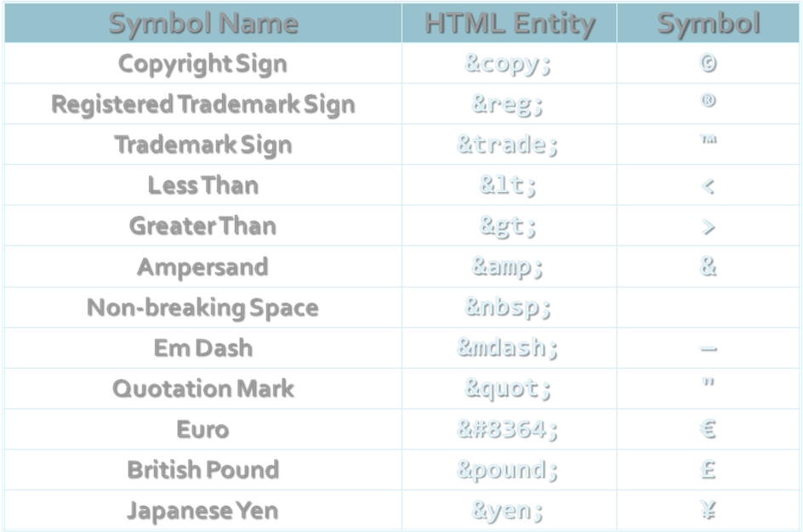

&nbsp; - показва и интервалите, защото по default html не ги показва.

http://www.degraeve.com/reference/specialcharacters.php - всички специални символи.

НОВИ ТАГОВЕ В HTML 5

<header> - Не означава че е глобално на цялата страница. Може и след <section> също да имаме header и footer.

<footer> - Не означава че е глобално на цялата страница. Може и след <section> също да имаме header и footer.

<section> - Това си е точно div, но по-голям div, по-глобален div. (Section може да съдържа много div-чета). Content-а ни може да е един section. Докато едно блокче от article-a, от footer-a на article-a него можем да си го сложим във div.

<nav> - Таг за менюта (навигация).

<article> - В него задаваме съдържание, което е значимо само по себе си, т.е. това съдържание може да съществува и без останалата част от content-а ни. Нещо като независима статия както е тага му – article.

<aside> - Нещо, което има връзка към нашия content (нещо като допълнение към него).

<details> - Дава допълнителна информация за част от документа (примерно когато кликваш върху шрифт и той се намалява или увеличава – това са детайли).

<summary> - Се използва само в details – само в заглавието на details. Нещо като heading, но специфичен само за details.

<mark> - Ни маркира текст. По някакъв начин го прави да се откроява от останалата част от текста. Не е strong, но е по-важен от обикновения текст в html-a ни (highlighted).

<wbr> - Задава мястото, където една дълга дума може да бъде пренесена (т.е. слага автоматично тире).

<progress> - Задаваме му текущата стойност и максималната стойност и то ни визуализира нещо като loader-че, което ни показва докъде сме стигнали.

<audio> - с атрибути: autoplay, controls (дали искаме в player-а да има play, pause, за да ги има трябва да напишем този атрибут), loop,
Е като дете на audio <source src (описваме откъде да си вземе audio-то, което искаме да се play-не)>
Пример:
<audio width=”360” height=”240” controls= “controls” >
<source src=”someSong.mp3” type=”audio/mp3”>
</source>
</audio>

<video> - с атрибути: autoplay, controls, loop, height, width, src

HTML 5 - ЕЛЕМЕНТИ

<!DOCTYPE html> - Доктайпът, който всеки може да запомни!
Първото нещо, което трябва да направим при създаването на HTML 5 документ, е да изпишем новия DOCTYPE:
1 | <!DOCTYPE html>
За разлика от HTML 5 в HTML 4.01 се налага описването на DTD (Document Type Definition), защото HTML 4.01 е SGML (Standard Generalized Markup Language) базиран език. HTML 5 се нуждае от DOCTYPE за да могат браузърите да разпознаят документа.

Семантичната структура на HTML 5
Вече имаме HTML 5 документ. Дотук добре. Нека преди да се впуснем в обсъждането на новите елементи, да разгледаме една проста структура на обикновена страница.
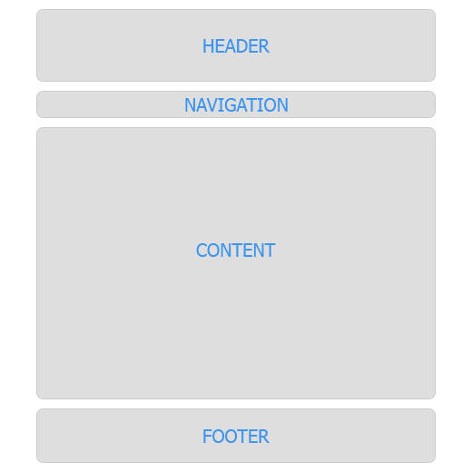
Изграждането на такъв тип лейаут не е сложно, но с помощта на HTML 5 това става много по-семантично. Нека видим как бихме направили структурата на фигурата горе по познатия ни до сега начин.

Класическият начин
1 | <!DOCTYPE html PUBLIC "-//W3C//DTD XHTML 1.0 Transitional//EN"
2 | "http://www.w3.org/TR/xhtml1/DTD/xhtml1-transitional.dtd">

3 | <html xmlns="http://www.w3.org/1999/xhtml">
4 | <head>

5 | <title></title>
6 | </head>

7 | <body>
8

9 | <div id="header">
10 |  | <!-- HEADER -->

11 | </div>
12

13 | <div id="navigation">
14 | <!-- NAVIGATION -->

15 | </div>
16

17 | <div id="content">
18 | <!-- CONTENT -->

19 | </div>
20

21 | <div id="footer">
22 | <!-- FOOTER -->

23 | </div>
24

25 | </body>
26 | </html>
Както се вижда в този пример, добавяме "id" на всички наши структурни елементи или иначе казано блокове (header, navigation, content, footer). Това е доста често срещана практика, която има две предназначения:
- Структурните елементи, които използваме имат "id" или "class", а те от своя страна се използват, за да се прилагат стилове на определени участъци от страницата.
- Тези атрибути (id, class) служат като примитивна, псевдо-семантична структура.
Създателите на HTML 5 са направили още една крачка напред - добавили са нови структурни елементи, които да заменят познатите до сега. Ето един бърз преглед на част от въпросните нови елементи, които са на разположение в HTML 5:

<header>
Този елемент е предназначен да служи, като контейнер за уводна информация в даден уебсайт.

<nav>
Този елемент е предназначен да служи, като контейнер за навигация в даден уебсайт.

<section>
Този елемент е предназначен да служи, като контейнер за определяне на разделите в документа, например chapters, headers, footers или всеки друг раздел.

<article>
Този елемент е предназначен да служи, като контейнер за външно съдържание.
Външното съдържание може да бъде новина от външен източник, текст от блог, текст от форум или др.

<footer>
Този елемент е предназначен да служи, като край на секция или уебсайт. В него обикновено се посочва името на автора, датата на която документът е създаден или информация за контакт.
Разбира се, има още нови елементи, като информация за тях може да намерите тук.
Сега нека пренапишем нашия оригинален пример, като използваме новите елементи от HTML 5:

HTML 5 пример
1 | <!DOCTYPE html>
2 | <html>

3 | <head>
4 | <meta charset="UTF-8" />

5 | <title></title>
6 | </head>

7 | <body>
8

9 | <header>
10 |  | <!-- HEADER -->

11 | </header>
12

13 | <nav>
14 | <!-- NAVIGATION -->

15 | </nav>
16

17 | <section>
18 | <!-- CONTENT -->

19 | </section>
20

21 | <footer>
22 | <!-- FOOTER -->

23 | </footer>
24

25 | </body>
26 | </html>
Сами виждате резултата - много по-чист и по-лесен за разбиране код, нали? Разбира се, при необходимост можем да използваме атрибутите id и class и на новите маркери:
1 | <nav id="main-menu">
2 | <!-- NAVIGATION -->

3 | </nav>

Съвместимост с по-стари браузъри?
Досещате се, че става дума за любимия на всички Internet Explorer 6, но и за него има решение, което не е никак сложно. IE 6 показва новите маркери, но не прилага никакви CSS стилове за тях, но както споменах в началото на статията, ще ни е нужна малко помощ от JavaScript. Всичко, от което имаме нужда, е да използваме метода createElement, за да може IE 6 да "разбере" за новите маркери. Може да добавим JavaScript кода в <head> частта на HTML 5 документа или може да го запишем в отделен файл и да го включим в документа. Нека използваме първия начин:

JavaScript кодът би изглеждал така:
1 | <script>
2 | document.createElement('header');

3 | document.createElement('nav');
4 | document.createElement('section');

5 | document.createElement('footer');
6 | </script>
Разбира се, може да направим нужните проверки за вида на браузъра по много начини, но сега няма да се впускаме в подробности за това. По-важното е, че има решение за по-старите браузъри, като Internet Explorer 6.
Сигурно ви е направило впечатление, че не използваме MIME тип за <script>. Това е така, защото в HTML 5 по подразбиране всички сценарии на <script> се приемат за type="text/javascript", освен ако скриптът е нещо различно от JavaScript.
Тъй като в една статия не могат да се обхванат всички нови и интересни неща за HTML 5, аз се опитах да задържа вниманието ви върху основните неща различаващи HTML 5 от HTML 4.01 и XHTML 1.0.
Искам да завърша с това, че HTML 5 включва и няколко нови APIs, които са свързани с някои от новите елементи/маркери. Пълният списък може да видите направо на W3.org. Oсновната цел на тези интерфейси е да се улесни създаването на уеб приложения, но за тях ще поговорим в някои от следващите статии посветени на HTML 5.

<section> и <article>
Много хора се вайкат кое е "по-главно" от двете, кое в кое стои и т.н., но всъщност двете имат различно предназначение. Елементът <article> презентира част от кода, която има някакво собствено значение. Идеята е съдържанието в него да има смисъл дори когато съществува самостоятелно. Всъщност по този начин от W3 описват горе-долу 99% от съдържанието в сайта, но вие не трябва да го приемате толкова буквално, а по-скоро да разчитате на логиката и името, което носи елементът. Къде се ползва? Ако имате форум, блог и пр., може да обградите постовете с <article>. Същото важи за страници, коментари и статии естествено, независимо къде са. Обикновено, когато имаме <article>, в него слагаме <header> или <footer> (за които ще стане дума по-надолу), но не е задължително. Много е важно да знаете, че в <article> може да имаме <section>. Представете си, че имате статия за кино и в нея имате различни секции (<section>), презентиращи различните жанрове. Съответно в тези секции може отново да имате <article>. Ето един комбиниран пример, в който имаме <article> с <header>:
1 | <article>
2 | <header>

3 | <h1>Заглавие</h1>
4 | <p>Някакъв случаен и безмислен текст.</p>

5 | </header>
6 | <section>

7 | <article>Коментар номер 1!</article>
8 | <article>Коментар номер 2!</article>

9 | </section>
10 |  | </article>
Както разбрахте по-горе, article може да стои в section и обратното. Но за какво точно се ползва section? Всъщност на този въпрос мога да дам доста абстрактен отговор, тъй като времето ще покаже кога е най-добре да се ползва. В доста материали за него, всички общо взето казват едно и също - <section> е най-основният от всички секционни елементи (article, nav, header и т.н.) и трябва да се ползва само когато няма заместител. Това ще рече, че обикновено се изключват да кажем article и div и тогава опираме до section. Като се замислите секция може да бъде почти всяка една част от сайта ви. Наистина вариантите са много и само опитът ще помогне. Важно е да се знаят две неща. Първо, че в повечето случаи е препоръчително да имате хединг в секцията и то като първи елемент. Второ - не използвайте елемента за чиста пробра стилизация, защото за това си има div.
И тъй като съм обещал пример... представете си, че имате футър, в който имате доста съдържание, както е модерно сега. Спокойно може да го разделите на секции, като например:
1 | <footer>
2 | <section>

3 | <h4>Тагове</h4>
4 | <p><a href="#">HTML5</a>, <a href="#">CSS3</a></p>

5 | </section>
6 | <section>

7 | <h4>Линкове</h4>
8 | <ul>

9 | <li><a href="#">Приятели</a></li>
10 |  | <li><a href="#">Гаджета</a></li>

11 | </ul>
12 | </section>

13 | </footer>
Като цяло това са едни от най-трудните за разбиране елементи, така че е нормално да не схванете всичко от първия път.

<nav>
Елементът се използва за групиране на линкове с голям приоритет. Тук вероятно много хора ще си зададат въпроса кои линкове могат да бъдат определени с голям приоритет. Естествено за всеки сайт е строго индивидуално, но това могат да бъдат главното меню, категориите, пейджингът и др. За момента се ползва предимно за главните навигации по сайта.
1 | <nav>
2 | <ul>

3 | <li><a href="#">Начало</a></li>
4 | <li><a href="#">Продукти</a></li>

5 | <li><a href="#">Контакти</a></li>
6 | </ul>

7 | </nav>

<header>
Това е един от най-използваните нови елементи в HTML5, но много хора не се възползват изцяло от предназначението му. В момента той замества добрия стар div, който ползвахме за дефиниране на хедър.
Готиното е, че можем да създадем колко си пожелаем <header> елементи, стига те да са разпределени в отделни секции. Отдолу ще ви дам един пример какво имам предвид и същевременно ще ви покажа какви елементи може да съдържа <header>:
1 | <article>
2 | <header>

3 | <hgroup>
4 | <h1>Основно заглавие</h1>

5 | <h2>Подзаглавие</h2>
6 | </hgroup>

7 | <nav>
8 | <ul>

9 | <li><a href="#">Начало</a></li>
10 |  | <li><a href="#">Категории</a></li>

11 | </ul>
12 | </nav>

13 | </header>
14 | <p>Някакъв случаен и безмислен текст.</p>

15 | </article>
С една дума - можем да ползваме <header>, както за хедър елемент на сайта, така и за хедър в <section> или <article>. Статията може да има хедър, който съдържа заглавие, дата и автор например. Това наистина е огромен плюс и ще го разберете почти веднага, след като започнете да го използвате.

<footer>
Елементът работи на принципа на <header>, но съдържа в себе си нещата, които обикновено бихме сложили във футър. И тук важи правилото, че може да имаме колкото си полжелаем футъри, стига те да се отнасят за конкретен <section>, <article> или като цяло за сайта. Примерът, който ще дам е продължение на този от <header>, но с лека добавка:
1 | <article>
2 | <header>

3 | <hgroup>
4 | <h1>Основно заглавие</h1>

5 | <h2>Подзаглавие</h2>
6 | </hgroup>

7 | <nav>
8 | <ul>

9 | <li><a href="#">Начало</a></li>
10 |  | <li><a href="#">Категории</a></li>

11 | </ul>
12 | </nav>

13 | </header>
14 | <p>Някакъв случаен и безмислен текст.</p>

15 | <footer>
16 | <p>Тагове <a href="#">HTML5</a>, <a href="#">CSS3</a></p>

17 | </footer>
18 | </article>

<hgroup>
Това е един доста интересен елемент, който според мен е изключително полезен от всякаква гледна точка.
Неговото основно предназначение е да групира заглавията (h1-h6), но по-интересната му функция е, че той изолира всички заглавия в него, освен това с най-висок приоритет. Какво щe рече това? Ако имате следния код:
1 | <hgroup>
2 | <h1>Основно заглавие</h1>

3 | <h2>Подзаглавие</h2>
4 | </hgroup>
то hgroup ще "ви върне" само h1, a h2 ще важи само и единствено в рамките на дадения hgroup, в случая като подзаглавие. Семантика, семантика... По този начин не е нужно да се чудим какви елементи да слагаме за подзаглавия, за да не си "горим" h-овете.
Разбира се, добре е да позлвате hgroup само когато наистина има нужда, т.е. когато има повече от едно заглавие.

<figure> & <figcaption>
Вероятно си мислите, че този елемент служи за изобразяване на фигури, графики и т.н.? Ами почти сте прави. Всъщност елментът figure ще съдържа в себе си не само фигури, но и диаграми, схеми, снимки, илюстрации, код и др. Това, разбира се не означава, че <img> си отива. Просто отсега нататък ако имаме нужда от елемент, който да държи въпросното img, няма да пишем div (с изключения, разбира се), а figure. А какво представлява figcaption, предполагам вече сте се досетили - caption за въпросния figure. Много е важно да запомните следните три неща. Първо, figcaption се намира във figure елемента. Второ, figure елементът може да съдържа само един figcaption. И трето - figcaption може да бъде преди или след съдържанието на figure. Веднага давам примери:
1 | <figure>
2 | <img src="/stuff.jpg" alt="">

3 | <figcaption>Кепшън за картинката отгоре!</figcaption>
4 | </figure>

5
6 | <figure>

7 | <figcaption>Кепшън за картинката отдолу!</figcaption>
8 | <img src="/stuff.jpg" alt="">

9 | </figure>

<aside>
Един доста полезен елемент, поредният, който премахва нуждата на div в доста ситуации. Използва се когато искаме да представим вторично съдържание или иначе казано - съдържание, което не е на главен фокус, но все пак има връзка с основното. Така например вашият sidebar може спокойно да бъде написан с <aside>. Същото важи за банер, който може да бъде сложен в този елемент, разни екстри тип списък с приятели, twitter фийд, допълнителни навигации и т.н. и т.н.
Има една особеност, която не трябва да забравяте - когато <aside> бъде сложен в <article>, то тогава съдържанието му трябва да е свързано с въпросната статия. Разбира се, това важи само ако искате сайтът ви да бъде изряден от СЕО гледна точка.
1 | <aside>
2 | <h2>Blogroll</h2>

3 | <ul>
4 | <li><a href="#">Приятел 1</a></li>

5 | <li><a href="#">Майката на Приятел 1</a></li>
6 | <li><a href="#">Неприятел 1</a></li>

7 | </ul>
8 | </aside>

2-ра тема - TABLES

Slider – е примерно в winamp-а това, което отмерва времето
Spinboxes – е кутийка, в която може да добавяме или махаме по една цифра
<table>Първо казваме искам да имам таблица</table>
<tr>След това казваме искам да имам само един ред.</tr>
<td>ни прави само една клетка</td> - Клетки, в които пазим чиста информация.(td)
Имаме два вида клетки:
- Data cells - клетки, в който пазим чиста информация
- Header cells – th – прави клетките на същия принцип като td, няма никаква разлика. Центрира и т.н. (Нещо, което съдържа по-важна информация.)
<tbody> → семантика на браузъра – той сам си го добавя
(<thead>(пример: имена на колоните) и <tfoot> (пример: краен резултат от оценки)) не са задължителни и <tbody> е след тях
<colgroup>колко широки искаме да са първите няколко колони<col width=”150”>колко да бъде широка първата</col></colgroup>
<table border=”1”> - ни прави рамка и т.н.

Разстоянията като се има предвид самите клетки:
cellspacing : - разстояние между две клетки
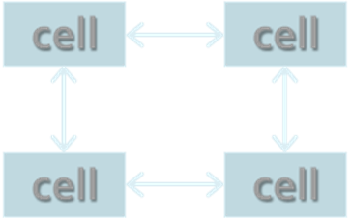
cellpadding: - разстояние между клетката и нейното съдържание
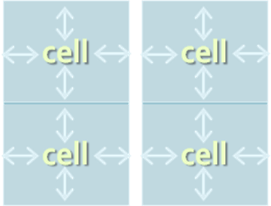
Пример:
<html>
<head><title>Table Cells</title></head>
<body>
<table cellspacing="15" cellpadding="0">
<tr><td>First</td>
<td>Second</td></tr>
</table>
<br/>
<table cellspacing="0" cellpadding="10">
<tr><td>First</td><td>Second</td></tr>
</table>
</body>
</html>

colspan – за колони – когато сме дали 2 всъщност те са 3, но едната заема 2 клетки. Ако напишем colspan =”2”, ще заеме две колони
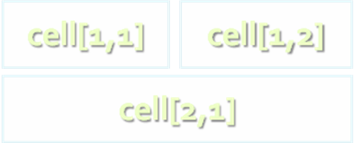
rowspan – за редове, ако напишем rowspan=”2”, ще заеме два реда
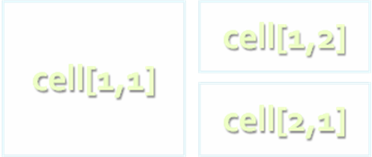
FORMS
- Fieldsets - Начин да си групираме елементите в една форма. Прави ги като в разделени кутийки.
Има и таг, който стои под него <legend> нещо като име на тази кутийка.
<form method="post" action="form.aspx">
<fieldset>
<legend>Client Details</legend>
<input type="text" id="Name" />
<input type="text" id="Phone" />
</fieldset>
<fieldset>
<legend>Order Details</legend>
<input type="text" id="Quantity" />
<textarea cols="40" rows="10"
id="Remarks"></textarea>
</fieldset>
</form>

Най-стандартния начин да събираме някаква информация или това са местата, където ние въвеждаме нещо.
<form name="myForm" method="post/get" action="path/to/some-script.php">
- method – връзката между браузъра и сървъра;
- action – след като съм си попълнила регистрацията, къде да се прати – в action се дава нещо, което е на сървъра
<input type="text" name="FirstName" value="This is a text field" />
- input – прави ни една кутийка, в която имаме един ред текст
<textarea name="Comments" readonly =” readonly”>This is a multi-line text field</textarea>
- textarea - прави ни една кутийка, в която имаме няколко реда текст → атрибут - readonly – не може да променя текст
<input type="password" name="pass" />
- <input type="password"> - парола
<input type="reset" name="resetBtn" value="Reset the form" />
- reset – връща всичко в нулева позиция
<input type="submit" value="Apply Now" />
- submit – опитва се да я прати към сървъра – когато кажем submit заявката ни се праща към action (който разгледах по-горе)
<input type="image" src="submit.gif" name="submitBtn" alt="Submit" />
- submit – като горния с разликата, че има картинка и може да е наклонен
<input type="button" value="click me" />
- нищо не прави, главно се използва с javascript

<input type="checkbox" name="fruit" value="apple" />
- правят кутийка, които се ползват за човка или за хиксчета

<input type="radio" name="title" value="Mr." />
- радио бутон само едно нещо можем да изберем. Ако имаме пет радио бутона трябва да сложим навсякъде name="title", за да можем да избираме само една опция, в противен случай ще се чекват всички радио бутони.

<input type="hidden" name="Account" value="This is a hidden text field" />
- нещо, което самият потребител не го вижда. Използват се главно за някаква логика, която е свързана със сървъра. Примерно, ако ни върне в друга страница когато влезем отново да ни се пази информацията, която сме въвели примерно в някаква регистрация. Използва се с JavaScript и server-side.

<label for="fn">First Name</label>
<input type="text" id="fn" />
- Label - Показват текст, който ти не можеш да променяш. Пример за Label е над някоя форма примерно Name (което е до формата) е label. Атрибута for към кой елемент искаме да отидем когато се кликне върху label-а

Менюта във форми:
Dropdown – отварящо се меню, от което си избираме нещо по-важно (примерно език БГ) и след това менюто се затваря и се качва (БГ) горе.
Option – ни дава опциите
<select name="gender" (multiple="multiple" – за долното)>
<option value="Value 1"
selected="selected">Male</option>
<option value="Value 2">Female</option>
<option value="Value 3">Other</option>
</select>

Multiple-choice – е като Dropdown, но като задържаме ctrl може да избираме по няколко горе в менюто ни.

</form>

Slider (черта, която местим наляво или надясно и примерно сменяме цветове)
Spinbox (примерно имаме кутийка с числото 5 и местим нагоре или надолу и примерно сменяме цветове)
- двете проверяват дали има числа и работят с числа. Увеличават или намаляват. Те са нещо като textbox-ове, които съдържат само числа. Min е 0% от дължината на филма (звука), max 100%.
<input type="range" min="0" max="100" />
<input type="number" min="0" max="100" />

255 =16²⁻ ¹

Пример за нов атрибут:
step – с колко единици ние искаме да прескачаме - например spinbox-a
<input id="spinboxRed" type="number" min="0" max="255" step=”5” value="0" onchange="changeColor('spinbox')"/>

autocomplete – слагаме го на textbox-ове и ни пази информация, която вече е въвеждана. Пример: в някакъв кутийка си пишем името и даваме enter и после като се върнем на същата страница и започнем да си го пишем пак то го дописва за нас или ни го показва.
<input type="text" autocomplete=”true” name="fname" id="fname" />
autofocus – дава ни фокус на елемента <input type="text" autocofocus=” autocofocus” name="fname" id="fname" />,
когато заредим страница ни фокусира място, което сме казали
Required - казваме, че искаме едното поле задължително да е попълнено преди да изпратим регистрация
<input id="urlInput" type="url" required="true" placeholder="http://sample.com"/>

Placeholder – даваме му някакъв текст и на екрана в полето ни прави текст, но в по-сиво да ни подсеща какво да въвеждаме вътре (в долния пример ни подсказва, че на това място се въвежа email)
placeholder="http://sample.com"/>

В HTML5 вече можем да кажем полето не искам просто да съдържа текст искам да съдържа име или url или телефонен номер (tel е малко бъгъв)
email → pattern (регулярни изрази) – изисквания:
[^ @] – нещо различно от @
* - да се среща нула или много пъти
@ - след това задължително да има @, след това
[^ @] – нещо различно от @, след това да има „.” и накрая
[^ @] – нещо различно от @
<input type="email" required="true"
pattern="[^ @]*@[^ @].[^ @]"/>
или
<input id="emailInput" type="email" required="true"
pattern="[a-zA-Z0-9_]{3,}@[a-zA-Z0-9_]{3,}.[a-zA-Z0-9_]{2,4}" placeholder="sample@email.com"/>

url:
<input type="url" required="true" pattern="[a-zA-Z0-9_]{3,}@[a-zA-Z0-9_]{3,}.[a-zA-Z0-9_]{2,4}" placeholder="sample@email.com"/> />
Telephone:
<input type="tel" required="true" pattern="\+[0-9]{3}\-[0-9]{3}\-[0-9]{2}\-[0-9]{2}\-[0-9]{2}" placeholder="+359-888-88-88-88"/> />

tabindex – табулация – с него мога да си променям реда от къде да ми започва табулацията. Колкото е по-малка цифрата, толкова по-рано идва фокуса на този елемент.
<form method="get">
<input type="text" tabindex="3"/>
<input type="text" tabindex="2"/>
<select tabindex="1"> <option>First</option><option>Second</option><option>Third</option><option>Fourth</option><option>Fifth</option>
</select></form>

FRAMES - DEPRECATED

Frame - Начин, по който можем да си сложим няколко сайта в един сайт.
<html>
<head><title>Frames Example</title></head>
<frameset cols="180px,*,150px">
<frame src="left.html" />
<frame src="middle.html" />
<frame src="right.html" />
</frameset>
</html>

iframe - вътрешни рамки(фреймове). IFRAME е културния начин за ползване на frame. Да се зареди някакъв сайт в нашия сайт.
<div><iframe name="iframeGoogle" width="600" height="400" src="http://www.google.com" frameborder="yes" scrolling="yes"></iframe></div>
Във iframe може само да вкарваме, но не можем да изкарваме информация.
Валидация не се прави само с html (patern и т.н.). Валидация се прави и на сървъра и на клиента.
Modetnizr – за да направим така че да ни се показва html 5 еднакво под всички браузъри (прави се с javascript).

CSS

http://www.w3.org/TR/CSS2/propidx.html

http://css-tricks.com/efficiently-rendering-css/
http://csswizardry.com/2011/09/writing-efficient-css-selectors/
https://developers.google.com/speed/docs/best-practices/rendering

http://html-color-codes.info/

http://css.maxdesign.com.au/index.htm
http://www.slideshare.net/maxdesign/css-cascade-1658158
Бързо кодене на HTML/CSS: http://code.google.com/p/zen-coding/ и http://coding.smashingmagazine.com/2009/11/21/zen-coding-a-new-way-to-write-html-code/
http://css.maxdesign.com.au/selectutorial/advanced_conflict.htm
!important – казваме че дадени стилове са по-важни от други стилове
a { color: red !important ; }

Нещата, които са свързани с текст се наследяват: color, font-size, font-family, line-height, text-align, list-style, etc.
Нещата, които са свързани с Box-related не се наследяват: width, height, border, margin, padding, position, float, etc
Тагът <a> той не наследява някой от декориращите свойства на стиловете
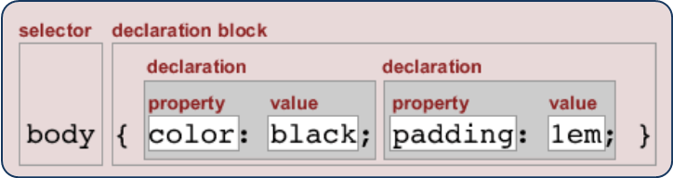
- Selector, който ни казва къде ще прилагаме стиловете
- Declaration, която е със къдрави скоби и във всяка декларация имаме под декларации, които се състоят от property (свойство), което ще стилизираме и value (стойност) с която ще го стилизираме
- Selector-те в един css документ е добре да са между 2 и 5.
Може да групираме няколко selector-a:
h1,h2,h3 { color: green; font-weight: bold; }

Може да използваме класове – те започват:
.header a { color: green }
Може да използваме id елементи – те започват:
#menu>li { padding-top: 8px }

Примерни selector-a:
по таг: h1 { font-family: verdana,sans-serif; }
по id: #element_id { color: #ff0000; }
по клас: .myClass {border: 1px solid red}
групиреане: h1, .link, #top-link {font-weight: bold}

Псевдо класове свързани със линковете:
:hover – посочен линк
:visited – посетен линк
:active – в момента, в който сме го кликнали линка
:lang
:first-line – стил на първия ред
:before – вмъкване на съдържание посредством преди елементи
:after - вмъкване на съдържание посредством след елементи
a:hover { color: red; }
p:first-line { text-transform: uppercase; }
.title:before { content: "»"; }
.title:after { content: "«"; }

Има значение как изписваме selector-ите:

p a {text-decoration: underline} – това означава – ще стилизирам всички а-та, които са в параграфа
p * {color: black} - всички подчинени тагове в р елемента – не се препоръчва
img + .link {float:right} - всички линкове, които непосредствено следват img елемента
p > .error {font-size: 8px} - всички неща в клас error, които се намират непосредствено в параграф да бъдат с такъв цвят.
img[alt~=logo] {border: none} - атрибут, чийто alt съдържа logo.( ~ - стойността е точно определена)
.class1.class2 - искам да стилизирам два класа. Може да изброяваме класове, id-та и т.н., но не елементи.
Цветове:
#a0a6aa = rgb(160, 166, 170); black, blue, etc.; 12px , 1.4em; 10pt , 1in, 1cm, 1mm; 50%; или border: 0;

Нулиране на стилове:
* { margin: 0; padding: 0; } - по варварския начин
body, h1, p, ul, li { margin: 0; padding: 0; } – малко по-добрия начин

Вкарване на css:
- В <head> вкарваме <style></style></head>
- <link rel="stylesheet" href="…">
- @import – вмъква в един файл друг файл
CSS specificity:
http://coding.smashingmagazine.com/2007/07/27/css-specificity-things-you-should-know/
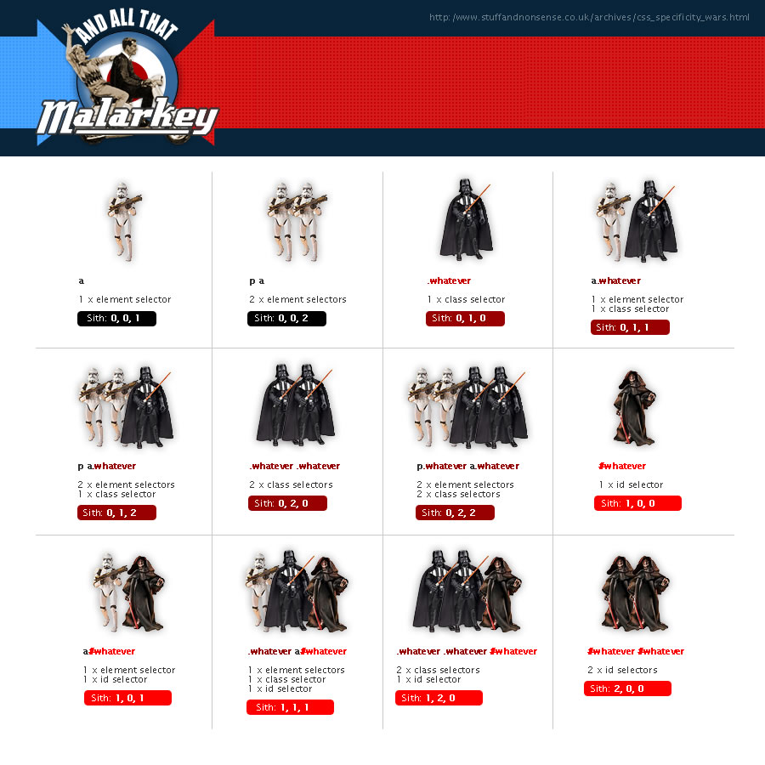
Най –важните стилове са инлайн стиловете с директива !important.
ПРИМЕР НА CSS:
http://www.csszengarden.com/

<!DOCTYPE html>
<html>
<head>
<title>Style Sheets</title>
<style type="text/css">
em {background-color:#8000FF; color:white}
h1 {font-family:Arial, sans-serif}
p {font-size:18pt}
.blue {color:blue}
</style>
</head>
Или релативен път към документа ни:
<link rel="stylesheet" type="text/css" href="styles.css">
@import дава стиловете непосредствено преди моите стилове:
Пример + заобляне на ъгли:

@green: #d4f2d4; /*зелен цвят*/
.rounded(@radius: 5px){
-wedkit-border-radius: @radius;
-moz-border-radius: 2radius;
Border-radius: @radius;
}
#box (
.rounded(20px); /*така може да го поставяме на мн места*/
background: @green;
)
или
<style type="text/css">
@import url("styles.css");
/* same as */
@import "styles.css";
</style>
Друг пример за CSS:
/* CSS Document */
a { text-decoration: none }
a:hover { text-decoration: underline;
color: red;
background-color: #CCFFCC }
li em { color: red;
font-weight: bold }
ul { margin-left: 2cm }
ul ul { text-decoration: underline;
margin-left: .5cm }
Стиловете:
Цвят: color: red.. or #00ff00…
Размер: font-size – size of font: xx-small, x-small, small, medium, large, x-large, xx-large, smaller, larger
Шрифтове: font-family: verdana, sans-serif
, etc.
Широчина (дебелина): font-weight: normal, bold
Наклона на нашия текст: font-style: normal, italic
Декорация: text-decoration: : none, underline(подчертано), line-trough(зачерано), overline(над текста), blink(мига)
Текста, къде да бъде: text-align: left, right, center, justify(подравнен)

Пример на стиловете:
font:italic normal bold 12px/16px verdana , което по-нашироко написано означава:
font-style: italic;
font-variant: normal;
font-weight: bold;
font-size: 12px;
line-height: 16px;
font-family: verdana;
Височина на шрифта (font-size) и височина на реда на шрифта(line-height). Те са задължителни.
div.one > p + p {color: magenta} – (+) означава непосредствено следва
p ~ p {color: red;} – (~)тилда всички след нея

селектори за атрибутите:
p[alt=”#”] {border: 10px solid red}
ФОНОВЕ:
- неща свързани с кутийката
с background-image си задаваме каква е картинката: background-image:url("back.gif");
фонов цвят: background-color: #336699;
само ако сме сложили картинка: background-repeat: repeat-x(повтарят се само по хоризонталата), repeat-y(повтаря се само по вертикалата), repeat(всякак се повраря), no-repeat(картинката се повтаря само един път)
как се държи картинката когато скролваме страница: background-attachment: fixed / scroll
позиция: background-position: top left; или background-position: -5px 50%;(първо по хоризонтала и после по вертикала)
пример:
background: #FFF0C0 url("back.gif") no-repeat fixed top;
или
background-color: #FFF0C0;
background-image: url("back.gif");
background-repeat: no-repeat;
background-attachment: fixed;
background-position: top;

Бордерите в CSS:
Border-collapse: collapse; - таблица с единичен border
border-width: задава дебелината на бордера и е със стойности: thin, medium, thick or numerical value (e.g. 10px)
border-color: задава цвят на бордера
border-style: none (няма бордер), hidden (има бордер, но е скрит), dotted (бордер на точки), dashed (на тиренца), solid (плътна линия), double (двойна линия), groove, ridge, inset, outset
border-top-style, border-left-color, … - да зададем различен контур от различните страни на един елемент
пример: border: 1px solid red
или по-дългия вариант
border-width:1px;
border-color:red;
border-style:solid;
страните на един бордер:border-top, border-left, border-right, border-bottom
ако не искаме бордер пишем: border:0

Закръглени бордери:

Три начина за дефиниране на border-radius:
border-radius: 15px;
border-radius: 15px 15px 15px 10px;
border-radius: 15px 20px;

Overflow - възможност да дефинираме поведението на някакъв елемент когато искаме да вкараме в него нещо което е по-голямо от него. Със стойности: visible: е по default и представлява излизане препълване примерно на div. auto: при нужда ще се появят скролбарове. scroll- ще има скрол. hidden – означава че ще имаме кликване и скрита информация, която с още свойства може да се показва (с две думи вижда се определена част информацията, която искаме).
word-wrap:break-word; - прехвърля думата на нов ред

margin и padding приемат положителни и отрицателни стойности.
margin – е отстоянието между страницата и бордера
padding – е отстоянието между бордера и текста

Пример, който важи и за padding:

margin: 5px;
margin: 10px 20px;
margin: 5px 3px 8px; - top 5px, left/right 3px, bottom 8px
margin: 1px 3px 5px 7px;

Box model:
Margin
Border
Padding
Content

Центриране на текст: margin: 0 auto;
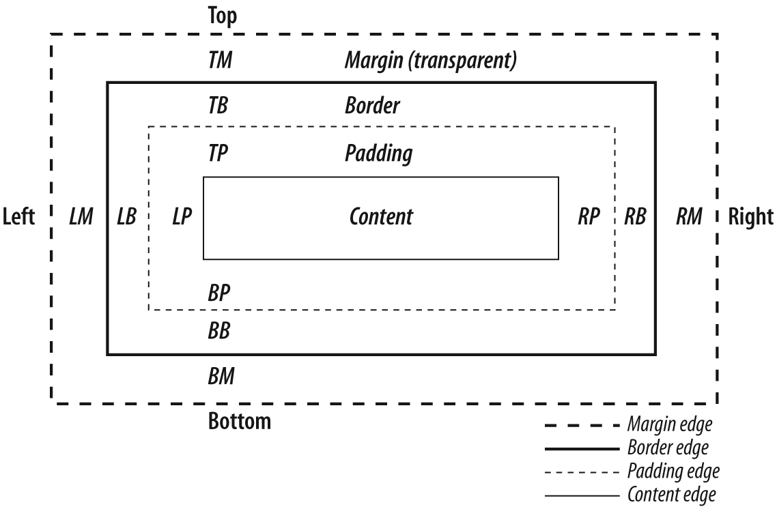
box-sizing: content-box; (default).
box-sizing: border-box; - с него казваме колко да е крайния размер на бордера с отстъпите. Т.е. казвам искам широчината на моя border да е 200px и не ме интересува колко ще е margin-a и paddinga-a.
Пример: width: 300px;
border: 1px solid black;
padding: 5px;
/* Firefox */
-moz-box-sizing: border-box;
/* WebKit */
-webkit-box-sizing: border-box;
/* Opera 9.5+, Google Chrome */
box-sizing: border-box;

Стилове, които в браузър са default padding: 0; - div
В Internet Explorer не се ползва padding за да няма разлика между браузърите. Има хак като се направи div във div и във вътрешния div се слага само margin.
Inline елементите нямат height.
height – задава височината на даден елемент. Той е по специфичен. При един div, height: 100% не работи, но ако имаме div в div и на вътрешния зададем height: 100% работи, но при условие, че външния div има height (тогава го прави на 100% от div-а иначе на 100% от body-то и там не работи).
width – дефинира числова или процентна стойност спрямо родителя на даден елемент.
Inline елемент може да стане блоков елемент със display: block; Например така един span може да стане div.

Списъци:

ul {
list-style-type:none;
}
със стойности за ol - <ol>: circle, square,…
и за ul - <ul>: upper-roman, lower-alpha, decimals...
Може да сложим картинка:
Ul {
list-style-image: url('images/blue-dot.jpg');
}
Наша картинка:
ul {
list-style: bullet url('images/blue-dot.jpg');
}
За да имаме контрол над картинката, защото нищо друго не помага:
ul {
list-style-type: none;
padding: 0px;
margin: 0px;
}
li {
background-image: url("images/blue-dot.png");
background-repeat: no-repeat;
background-position: 0px 5px;
padding-left: 14px;
}

Меню като лист:
ul.menu {
list-style-type: none;
padding: 0px;
margin: 0px;
}
li.menu-item {
float: left;
margin: 10px;
}

Как да ни се показва мишата върху даден бутон:

cursor: със стойности: crosshair, help, pointer, progress, move, hair, col-resize, row-resize, text, wait, copy, drop. Може и с вкарване на файл и например ще ни се показва калинка:
body {
cursor: url(cursor.cur);
}

white-space - дали контрола да запазва новите редове или да ги прави нещо друго. Стойности: nowrap – не пренася и излиза от div-a и normal, който е по default.

position:
- static (default)
- relative – може да изместваме елемента в ляво или в дясно като не се променят другите елементи.
- absolute – може да лети свободно по страницата като се позиционира спрямо неговите парент елементи, които са сетнати с някаква позиция. Например div е блоков елемент и е позициониран на 100% от страницата. С absolute се разполага колкото е текста. Ако му сложим left: 100px; и top: 50px; и ще се премести по-надолу в страницата без да се мърдат другите елементи.
- fixed - елемента се позиционира на едно място и не се влияе от скрола
Пример: position:absolute;left:120px;top:130px;height:450px;width:500px;overflow:scroll или position:absolute;right:20px;bottom:20px;vertical-align:bottom;height:100px;
position:relative;left:20px;
position:fixed;top:50px;right:10px;
Позициониране:
top, left, bottom, right: …px;
z-index : 1; - изкарва елемент на по-преден план.
Пример:position:absolute;top:10px;left:520px;height:100px;width:250px;z-index:1;
Inline element positioning:
vertical-align: за инлайн елементи и за клетки в таблици.
Стойности: baseline, sub, super, top, text-top, middle, bottom, text-bottom или числа
Пример:
vertical-align:baseline;
float – ако имаме картинка текста около нея, ако я загражда (рапва), значи е направен с float. Стойности: right и left. Float-натите елементи трябва да се зачистват: .clear :after { content: ""; display: block; clear: both; height: 0; }. А за по-старите браузъри (IE 6,7) се слага магическото свойство hasLayout. Пример как се прави за IE 6,7 добавя се още един ред: .clear {display: inline-block;} може също .clear {display: block;} или .clear {zoom: 1;}
пример: float:left;clear:both;

opacity: прозрачност на елементите. Приема стойности от 0 до 1. 1 е не просрачен, 0 е прозрачен. Ако имаме две еднакви картинки парент картинката ще бъде по-прозрачна, ако сме и сложили opacity:0.3;. За IE отново трябва да се използва като във float-a и трябва да му е сетнато от security настройките на IE → Internet option → security→ Custom level → "binary and script behaviors" → enabled.
Пример:
img {
height:168px;
opacity:0.3;
-moz-opacity:0.3; - за по-старите версиина Mozila
filter:alpha(opacity=30)" – за IE 9
}
Или
height:168px;opacity:0.3;-moz-opacity:0.3;filter:alpha(opacity=30)

visibility: - има две стойности
hidden: - все едно сме му сложили opacity:0
visible: - така си се вижда
Пример: visibility:hidden;

display: със стойности inline(широчината му е колкото неговото съдържание и няма височина) и block(има широчина и височина) има и inline-block(това е inline елемент, на който можем да сложим широчина и височина) none - елемента е скрит, няма широчини, неговото съдържание не влиае на останалите елементи за разлика от visibility: hidden. И за таблиците свойствата са: table-cell и table-row.
Пример: display:block;
Други полезни сайтове css:

http://css.maxdesign.com.au/
http://www.w3.org/TR/html4/index/elements.html
http://www.w3.org/TR/CSS21/propidx.html
http://quirksmode.org/
http://www.westciv.com/tools/gradients/index.html - градиент

box-shadow: - задава отражение с различен цвят
div
{
box-shadow: 10px 10px 5px #888888;
}

Нови селектори свързани с атрибути: вече може да взимаме елементи, чиято стойност на определен атрибут е с някаква определена стойност.
E[foo^="bar"] – всичките елементи, чиито атрибут foo ^ започват със стринг bar. Пример: a[src^="https://"]
E[foo$="bar"] - $ онези атрибути, които завършват с определена стойност.
E[foo*="bar"] – * онези атрибути, които съдържат bar

Структурни псевдо класове:
:root – взима основната част от страницата, най-често това е html-a. Равностойно е да сложим body вместо root.
E:nth-child(n) – върху, кои от вътрешните му елементи да бъдат приложени определени свойства. В (n) може да сложим 2n+1, което ще означава да взима 1,3,5 елемент. Ако е само 2n(или even) означава четен. Ако имаме 3n+1 ще означава всички числа, които се делят на 3 с остатък 1.
Пример: tr:nth-child(2n+1){background-color: #66FF66;}
или tr:nth-child(2n){background-color: #00FF00;}
или tr:nth-child(1){color: white;background-color: #888888;}
E:nth-last-child(n) – същото като горното, само че броенето започва от долу на горе. Лошото тук е че не може да ги изброим с запетайки 1,2,3,4 ами се пише целия ред.
Пример: tr:nth-last-child(4), tr:nth-last-child(3), tr:nth-last-child(2), tr:nth-last-child(1){color: white;background-color: #FF0000;}
или tr:last-child{color: white;background-color: #880000;}
E:nth-of-type(n) – става въпрос за n-тия елемент от определен тип.
Пример: p:first-of-type /* first-child */{background:#ff0000;}
E:nth-last-of-type(n)– става въпрос за n-тия елемент от определен тип, само че от долу нагоре.
E:last-child - последния наследник на определен елемент
E:first-of-type
E:last-of-type
E:only-child – взима единствения наследник на определен елемент
Пример: p:only-child{background:#ff0000;}
E:only-of-type
E:empty – избира онези елементи, които нямат наследници.(Трябва да се внимава защото дори текста е наследник. Ако е така <p></p> ще работи.)
Пример: p:empty{background:#ff0000;}
http://www.w3.org/TR/css3-selectors/#structural-pseudos
E:enabled: по defaut
Пример: input[type="text"]:enabled{background:#ffff00;}
E:disabled –
Пример: html: <input type="text" disabled="disabled" value="Disneyland" />
css:input[type="text"]:disabled{background:#dddddd;}
E:checked-
Пример: html: <input type="radio" checked="checked" value="male" name="gender" />
css: input:checked{background:#ff0000;}

E:target – мишена или място, което да ни се показва когато кликнем даден линк.
Пример: :target:before{content: url(lamp.gif);} (преди съдържанието на target-a да има картинка и когато кликнем на определен target например се появява картинка преди съдържанието)
или :target{color: red;} – и при кликване се сменя цвета.
E:not(s) - онези неща, които не сте селектирали вътре в скобите, т.е. всички неща, които не отговарят на нещата в скобите.
Пример: .class:not(p){color: #ff0000;} или .class:not(.class){color: #ff0000;}
E ~ F – онези F елементи (пред, които има параграф), които са предшествани от Е елемент. Или ако имаме елемент и след него друг, на който ще прилагаме тилда ще хване всички елементи след него.
Пример: p~ul{background:#ff0000;}

Font – първото нещо, което можем да правим е да си ползваме наши си fontove. Като ги специфицираме с конкретен линк към файл.
Пример: html: <div class="my_special_class">Nikolay</div>
css: @font-face {font-family: SketchRockwell; src: url('SketchRockwell-Bold.ttf');}
.my_special_class {font-family: SketchRockwell; font-size: 3.6em;}
Или https://www.google.com/fonts - избираме си шрифт от filters -> quick-use(долу в дясно със стрлкичка) и от там си копираме линка, в края на линка пише името на шрифта, копираме го и го поставяме в font-family: ...

Сянка на текст: text-shadow: <horizontal-distance> <vertical-distance>
<blur-radius> <shadow-color>;
Пример: text-shadow: 2px 2px 7px #000000;
Първото е какъв да е хоризонталния отстъп. Второто е какъв да е вертикалния отстъп. Третото е колко пиксела да е blur ефекта (колко да е размазано) и накрая какъв цвят да бъде тя.
да не ни копират текста си скриваме font-size на оригиналния текст до минимум и увеличаваме text-shadow:
h1{
font-family: SketchRockwell;
font-size: 0.1em;
color: transparent;
text-shadow: 50px 50px 0px #000000;
}

text-overflow: <value>; - определя по какъв начин когато не достига място в рамките на текста на текущата кутийка текста да бъде визуализиран. Т.е. дали текста да бъде отрязан или браузъра да сложи ... .
стойности: ellipsis прави трите точки, а clip реже текста (то и по default пак го реже).

word-wrap: - за дълги думи: със стойности: normal, което нищо не прави текста си излиза от кутийката и break-word, при който където трябва текста се пренася на нов ред.

rgba(<red>, <green>,<blue>, <alpha>) – alpha-та е със стойности
между 0 и 1. Пример: background-color: rgba(255, 0, 0, 0.5).
HSL – цветова схема. Това е цвят, които може да го определяме на базата на конус. Първо имаме Lightness – колко е височината на конуса със стойности 0% is dark (black),100% is light (white), 50% is the average, където average е точния цвят. Hue колко е обиколката на конуса и ни определя цвета, който искаме със стойности 0 (or 360) is red, 120 is green, 240 is blue. И Saturation до колко нашият цвят е силен със стойности 100% is the full color.
HSLА – разширението с alpha канал, със стойности: background-color: hsla(0, 100%, 50%, 0.5);

Gradient Backgrounds – преливка между два или повече цветове.
Пример: /* Firefox 3.6+ */
background: -moz-linear-gradient(100% 100% 90deg, #FFFF00, #0000FF); (90deg е ъгъла под, който е завъртяна преливката, 100% 100% е колко процента е от едната страна и колко от другата и #FFFF00, #0000FF двата цвята между, които става преливката – жълт и син.)
/* Safari 4-5, Chrome 1-9 */
background: -webkit-gradient(linear, 0% 0%, 0% 100%, from(#0000FF), to(#FFFF00));
(за chome функцията е малко по-пластична, може да кажем дали да е линейна: linear; from(#0000FF), to(#FFFF00) от какъв до какъв цвят може да направим прехода)
/* Safari 5.1+, Chrome 10+ */
background: -webkit-linear-gradient(#FFFF00, #0000FF);
/* Opera 11.10+ */
background: -o-linear-gradient(#2F2727, #0000FF);

Multiple Backgrounds: наслагване на картинки една върху друга.
Пример: background-image: url(sheep.png), url(grass.png);
background-position: center bottom, left top;
background-repeat: repeat-x, no-repeat;

Border color – спецификация на повече от един цвят за border (до момента го поддържа само mozila).
Пример: border: 8px solid #000;
-moz-border-bottom-colors: #555 #666 #777 #888 #999 #aaa #bbb #ccc;
-moz-border-top-colors: #555 #666 #777 #888 #999 #aaa #bbb #ccc;
-moz-border-left-colors: #555 #666 #777 #888 #999 #aaa #bbb #ccc;
-moz-border-right-colors: #555 #666 #777 #888 #999 #aaa #bbb #ccc;

Border image - може да си направим даден image част от друг image.
http://www.norabrowndesign.com/css-experiments/border-image-anim.html
http://css-tricks.com/understanding-border-image/

border-radius: - колко да са заоблени ъглите на даден елемент
-moz-border-radius: 15px;
border-radius: 15px;
background-color: #FF00FF;
как да си направим кръг:
border-radius:50%;
width: 100px;
height: 100px;

box-shadow: - замазва, но не текст, а кутийката.
-moz-box-shadow: 10px 10px 5px #888;
-webkit-box-shadow: 10px 10px 5px #888;
box-shadow: 10px 10px 5px #888;

display: flexbox; - прави кутийки във вертикален ред.(още не е навлязло в html)
display: inline-flexbox; - прави кутийки в хоризонтален ред.
flex-order; - Може да се използва за промяна на поръчването на елементите. Елементи са подредени от тази стойност.
flex-pack; - Определя гъвкавостта на опаковка за пространства.
flex-align; - Променя начина, по който се разпределя свободно пространство.
flex-direction; - Задава как се поставят flexbox позиции. Flex-direction свойство определя,, как flexbox елементи са поставени в flexbox.
Стойности на flex-direction:
lr - показва елементи от ляво на дясно.
rl – Показва елементи от дясно на ляво.
tb – Показва елементи от горе на долу.
bt – Показва елементи от дъното към върха.
inline and inline-reverse
block and block-reverse
Пример: #example {display: flexbox; flex-direction: lr;}

Animations – преход между състоянията. С @keyframes може да окажем всички състояния на определена картинка. Една анимация се пуска с trigger – нещо което я задейства.
animation-name: resize; -Име;
animation-duration: 1s; - Колко реда да продължава тази анимация.
animation-iteration-count: 4; - Колко пъти да се извърти
animation-direction: alternate; - От къде на къде да се движи.
animation-timing-function: ease-in-out;-По какъв начин да бъдат правени преходите.
Transitions - Свойства, които добавяме когато определено състояние преминава от едно в друго. Това е нещото, което задейства самата анимация - ease, ease-in, ease-out, ease-in-out, linear.
Пример: #id_of_element {-webkit-transition: all 1s ease-in-out;
-moz-transition: all 1s ease-in-out;
-o-transition: all 1s ease-in-out;
-ms-transition: all 1s ease-in-out;
transition: all 1s ease-in-out;}

2D Transformations
Skew - накланяне на елемента само, че почти в 3D пространството. skew(35deg);
Scale – елемента да бъде смачкан. scale(1,0.5);
Rotate – въртене на елемента. rotate(45deg);
Translate - местене по x и по y. translate(10px, 20px);

3D Transformations – по трите ординатни оси и да променяме перспективата .
transform: rotateX(180deg);
transform: rotateY(180deg);
transform: rotateZ(180deg);
perspective: 800;
perspective-origin: 50% 100px;
translate3d, scale3d

Photoshop

Ctrl+N – ни прави нов файл
Tab – крие или показва всичко станично
Със Shift+буква можем да сменяме инструментите
Ctrl+alt+0 – връща в изходна позиция
Ctrl++ - увеличава
Ctrl+- - намалява
Ctrl+w – затваря всичко
Move to click around – може да местим това, което сме си хванали
Marquee to select
Crop to reduce size
Ctrl+shift+N – нов Layer
Ctrl+click – сменяме layer
Много е важно да знаем на кой layer сме, защото можем да местим нещата, които са в него.
С десен бутон върху layer може да разберем на кой layer сме.
Ако задържим shift и искаме някаква форма ще ни я направи с правилна селекция. С задържане на shift може да правим повече от една селекция. Ако искаме да премахнем някаква част от селекция натискаме alt.

00:11:50

ДРУГО ВИДЕО:

- TutsPlus 30 Days to Learn HTML & CSS (това е FREE) и аз го изядох за 2-3 дни с повторения!
- Lynda.com Photoshop CS5 for the Web
- Lynda.com CMS Fundamentals
- Lynda.com Web Design Fundamentals (АБСОЛЮТНО ЗАДЪЛЖИТЕЛНО!)
- VTC.com имат интересни неща
- http://net.tutsplus.com/ има безкрайно много и полезно инфо,
- http://www.landofcode.com/html-exercises/ - малко упражнения не са вредни за никого
- https://www.google.com/webfonts#ChoosePlace:select - MOTHERLOAD на шрифтовете
- http://kuler.adobe.com/#themes/rating?time=30 - фрий онлайн апп за съчетаване на цветове
- http://www.pluralsight-training.net/microsoft/
- http://pavelkolev.com/

темите по курса: - http://downloads.academy.telerik.com/svn/web-design/1.%20Web%20Design%20with%20HTML%205%20and%20CSS%203/Lectures/

Notepad комбинации: Alt+мишка → селектира неща и им сменяш имената на куп.

НАМЕСТВАНЕ ДВА DIVНА ЕДИН РЕД
Left div display:inline-block; float:left;
Right div display: inline-block;
НАМЕСТВАНЕ ТЕКСТ ПОД КАРТИНКИ
Span или елемента в който се намира текста display:block;
хоризонтлна черта
прави се с border:
*{box-sizing:border-box} - това ми е любимия ресет за да не се чудя като бутна някой падинг къде са ми заминали елементите
Pixel Perfect ти позволява да си качиш изображение, което е крайната ти цел т.е. заданието. Прави прозрачен layer от него и го наслагва върху това, което виждаш в browser-a, за да можеш да працениш дали това, което си направил е 1:1.

